МИНИСТЕРСТВО НАУКИ И ВЫСШЕГО ОБРАЗОВАНИЯ РОССИЙСКОЙ ФЕДЕРАЦИИ
Федеральное государственное бюджетное образовательное учреждение
высшего образования
«КУБАНСКИЙ ГОСУДАРСТВЕННЫЙ УНИВЕРСИТЕТ»
(ФГБОУ ВО «КубГУ»)

Факультет компьютерных технологий и прикладной математики

ТЕСТИРОВАНИЕ МОБИЛЬНЫХ ПРИЛОЖЕНИЙ

Работу выполнил_____________________________________ П. А. Рейман
(подпись)

Тестирование мобильных приложений на реальных устройствах.
Для тестирования были взяты два мобильных телефона Nothing Phone 1 (Версия Android 15) и Honor 8x (Версия Android 11). Приложением является Чижик.
Тестирование разделено на:
- Функциональное тестирование
- Тестирование совместимости
- Тестирование безопасности
- Тестирование удобства использования
- Кроссплатформенное тестирование
- Тестирование производительности
Функциональное тестирование.
Был создан чек – лист, по которому было проверено приложение
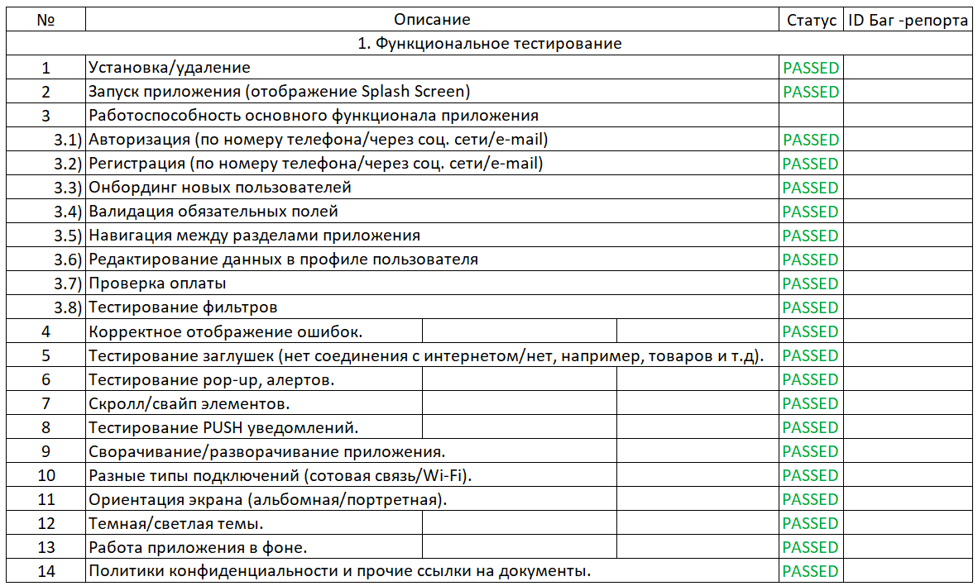
Рисунок 1 Чек – лист для тестирования функциональности
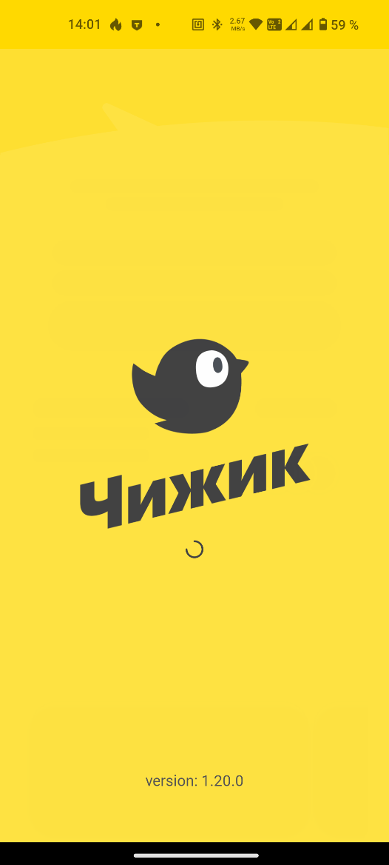
Рисунок 2 Версия приложения
При входе приложение просит авторизоваться, без авторизации приложение позволяет посмотреть каталог товаров и расположение магазинов.
Для регистрации и авторизации используется номер мобильного телефона, на которые после ввода присылается смс с кодом для входа. Поле ввода ограничено 10 символами, вводить можно только цифры. Если номер написан неправильно (пример: +7(011)111-11-11) показывается подсказка, которая сообщает о том, что номер был введен неправильно. Рисунки 3,4.
Код страны привязан и может использоваться только номера Российской Федерации.
После авторизации приложение предлагает выбрать город. Если ввести город, не находящийся в России (пример: Paris, Париж), то приложение пишет, что “Не найдено”. Рисунки 5,6.
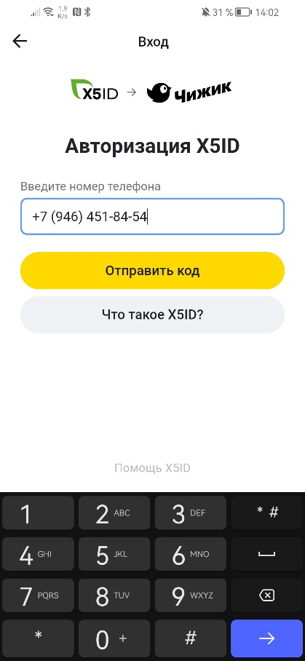
Рисунок 3 Авторизация в приложении
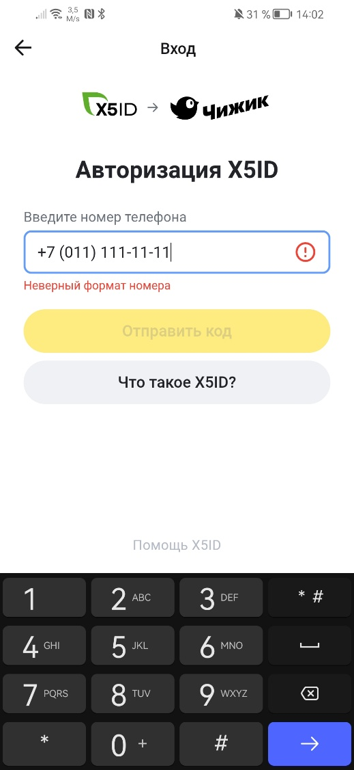
Рисунок 4 Некорректный ввод номера
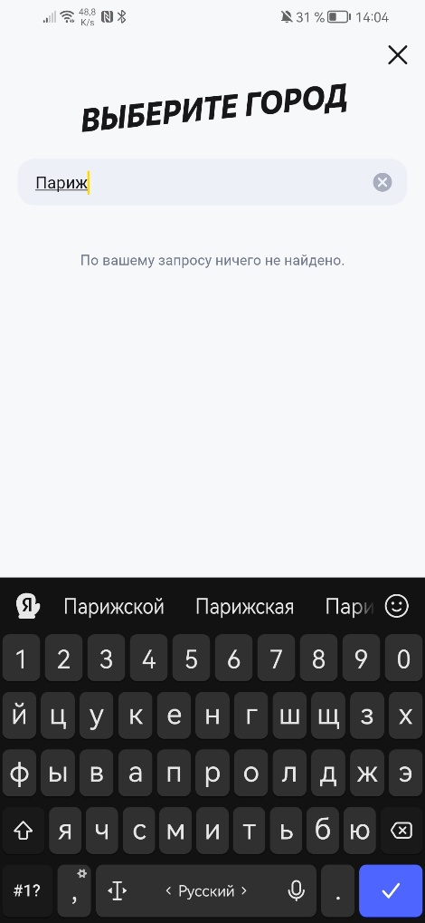
Рисунок 5 Неправильный город
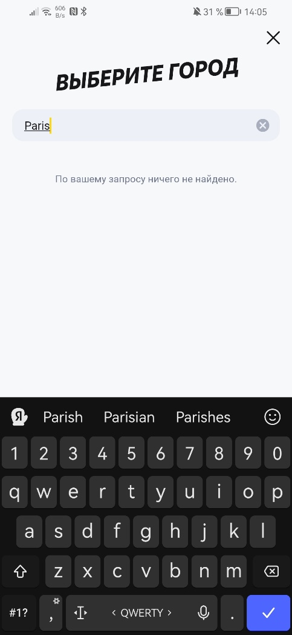
Рисунок 6 Неправильный город
Далее, как был введен нужный город приложение дает возможность покупать товары с доставкой или самовывозом.
Навигация выполняется с помощью кнопок, которые находятся внизу экрана. Рисунок 7.

Рисунок 7 Навигация в приложении
Фильтрация товаров по категориям присутствует и работает корректно. Рисунок 8.
При отсутствующем интернете приложение выдает ошибку “Отсутствует соединении с интернетом”. Рисунок 9.
Скролл\свайп работают корректно.
Push уведомления корректно отображаются, они появляются когда происходит доставка товара и показывают статус заказа.
Сворачивание/разворачивание приложения работаю также корректно, даже через время разворачиваю приложение остаешься там, где был до сворачивания.
Приложение работает от мобильной связи или от Wi-Fi.
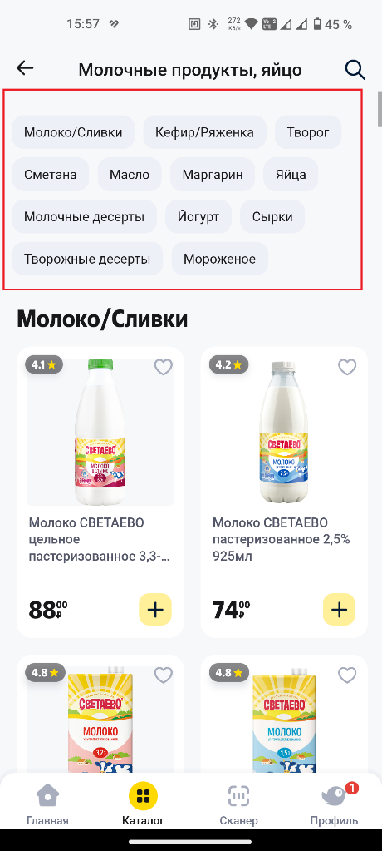
Рисунок 8 Фильтрация по категориям
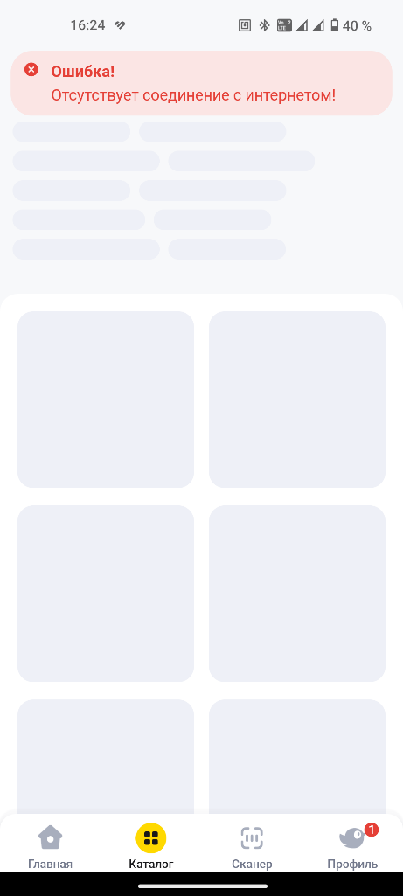
Рисунок 9 Ошибка об отсутствие подключения к интернету
Приложение поддерживает только портретную ориентацию.
В приложении присутствует только белая тема.
Правовая информация присутствует в приложении. Рисунок 10.
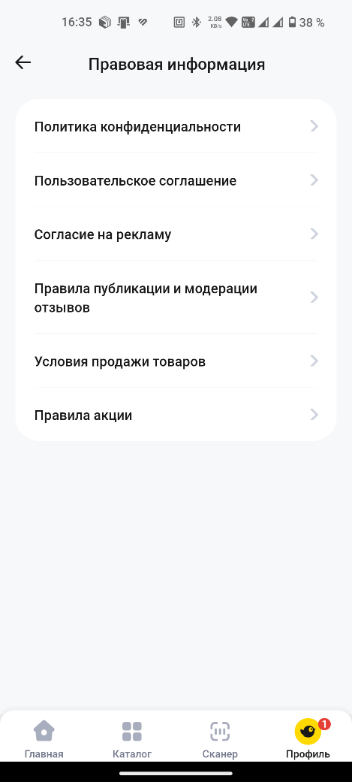
Рисунок 10 Правовая информация
Тестирование совместимости
Приложение совместимо с Android версии 7.0 и более поздними. Геолокация отображается корректно так как использует GPS, не будет работать если GPS сигнал заглушен.
Информация об операциях и чеки хранятся в разделе “Мои заказы”. Рисунок 11.
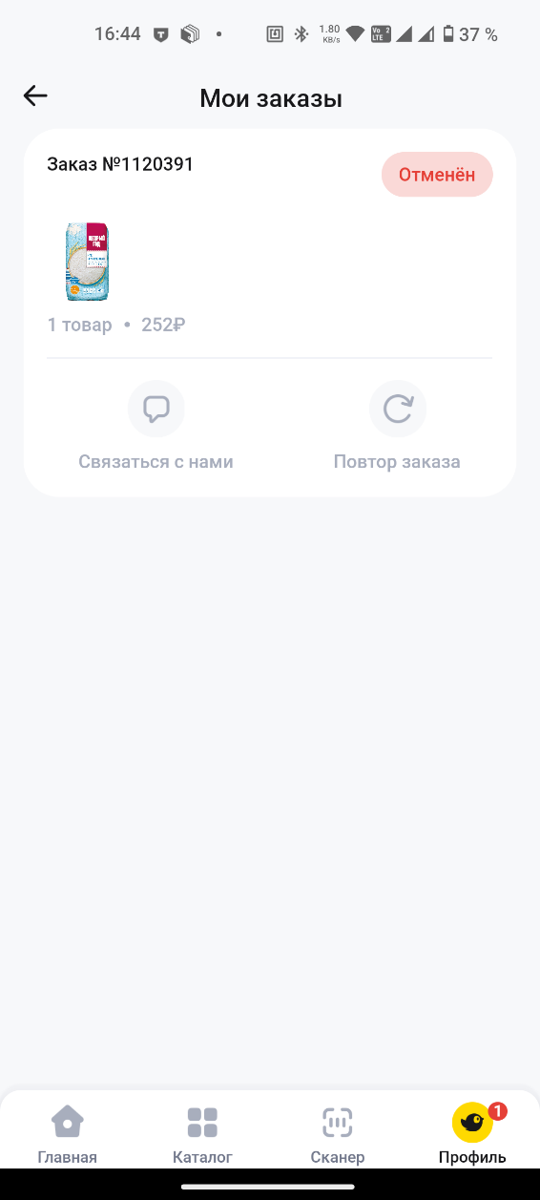
Рисунок 11 Мои заказы
Тестирование безопасности
Приложение спрашивает разрешение на доступ к камере и геолокации.
Так как авторизация происходит по одноразовому коду, пароль не требуется.
Тестирование удобства использования
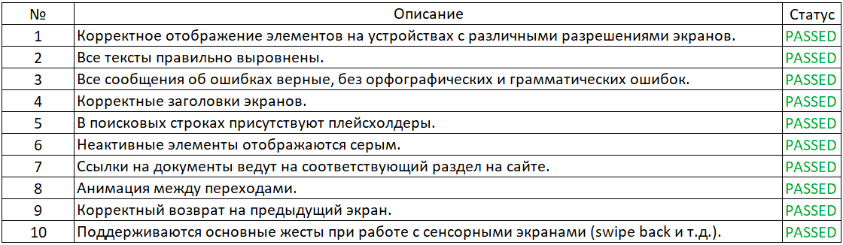
Рисунок 12 Чек – лист для тестирования удобства
Тестирование производительности
Время загрузки приложения происходит быстро (около 2с.). Потребление электроэнергии малое.

Тестирование с помощью тестовых ферм
Тест приложения “Чижик” с использованием тестовых ферм
Samsung Remote Test Lab
Модель и версия, на которой работает ферма:
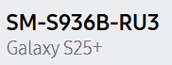
Чек-лист
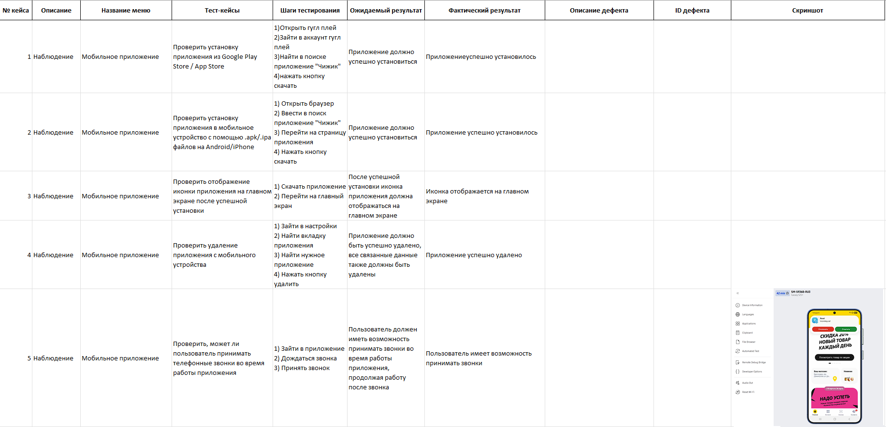
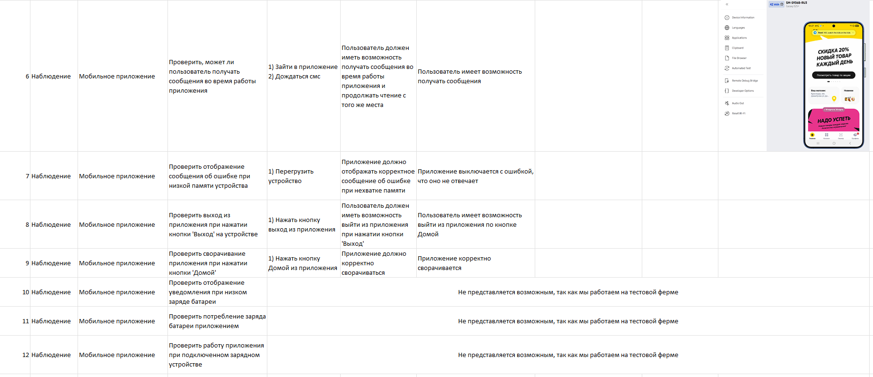
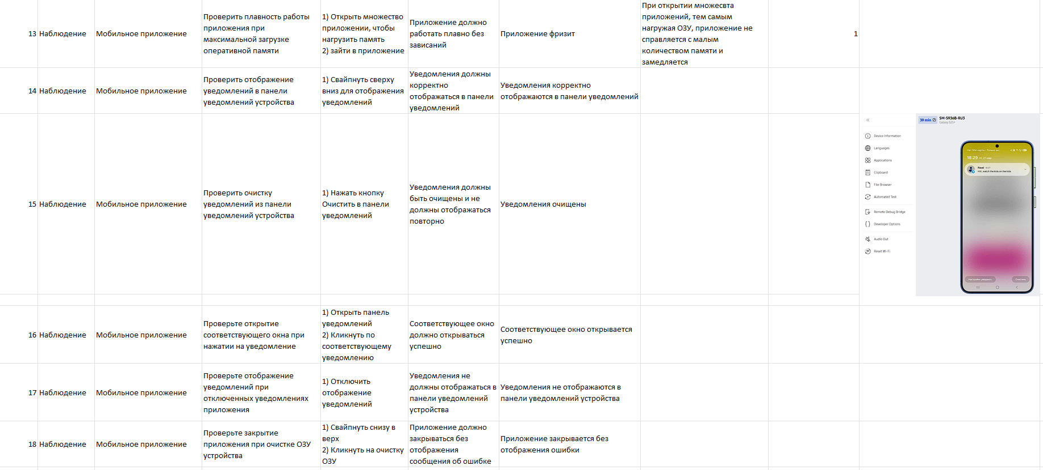
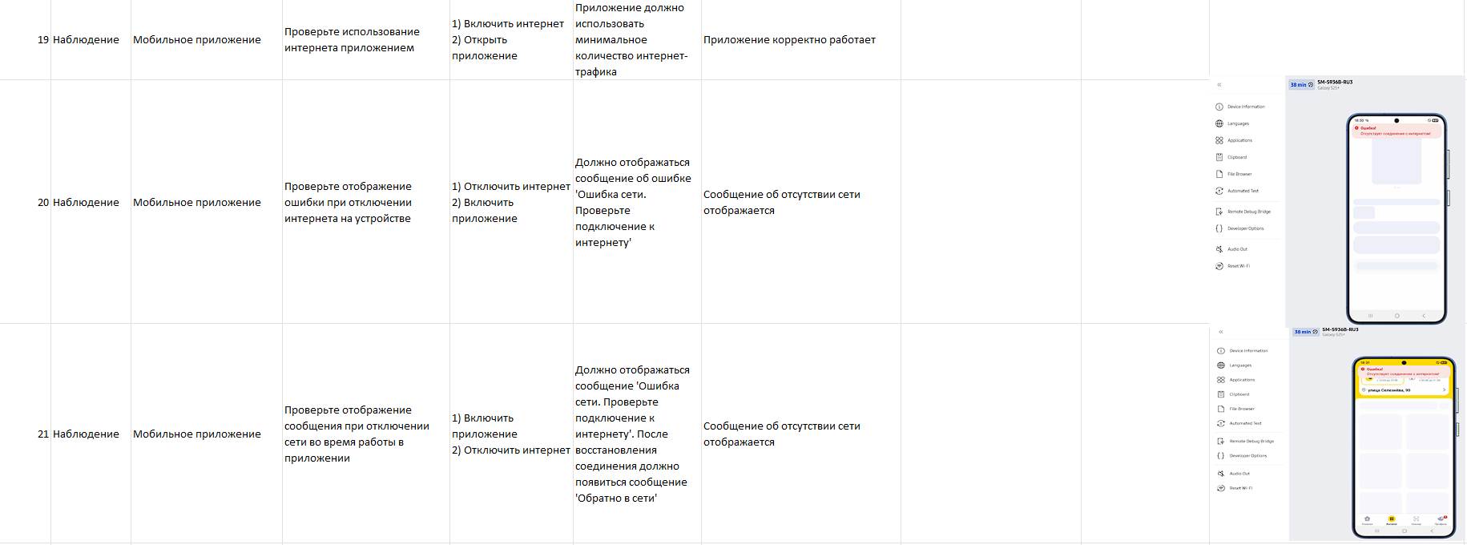
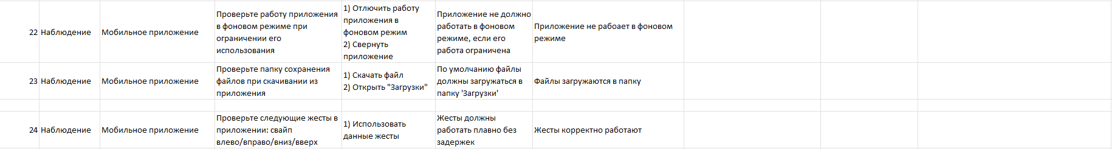

Тестирование мобильного приложения в DevTools
Тестирование производилось с веб версией приложения “Чижик”
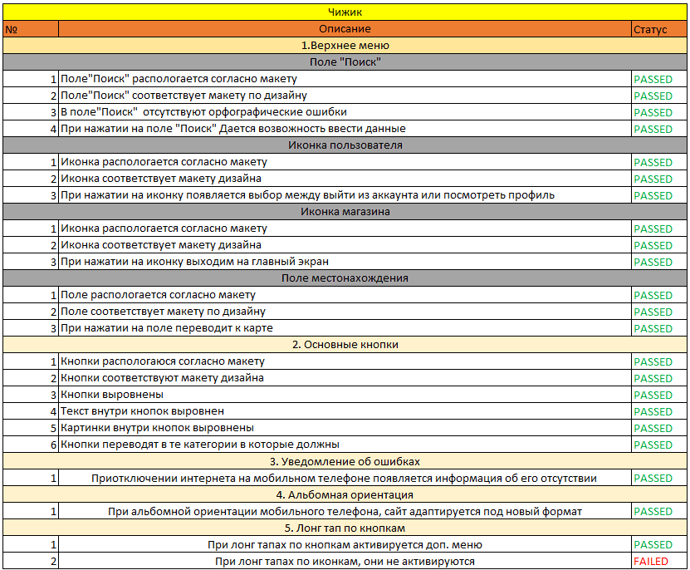
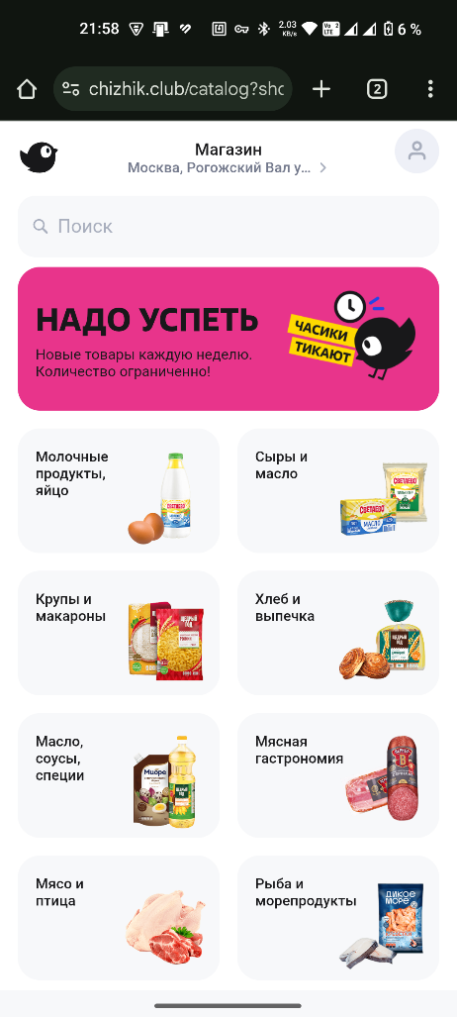
Рисунок 13 Общий вид приложения
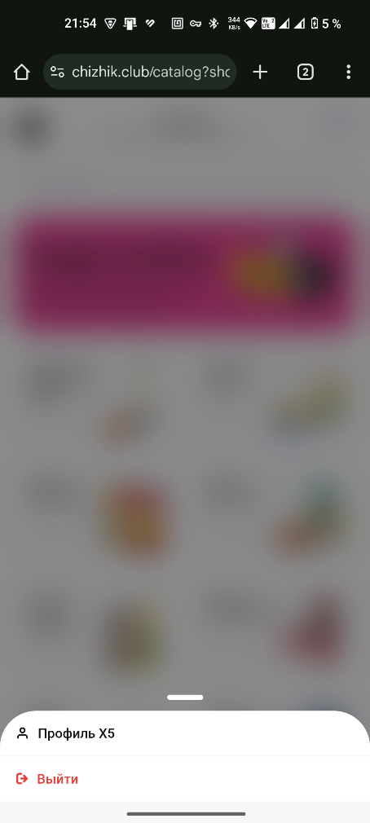
Рисунок 14 Нажатие на иконку пользователя

Рисунок 15 Нажатие на иконку магазина
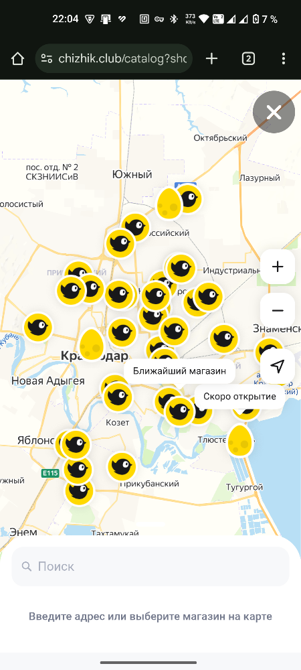
Рисунок 16 Нажатие на поле местонахождения
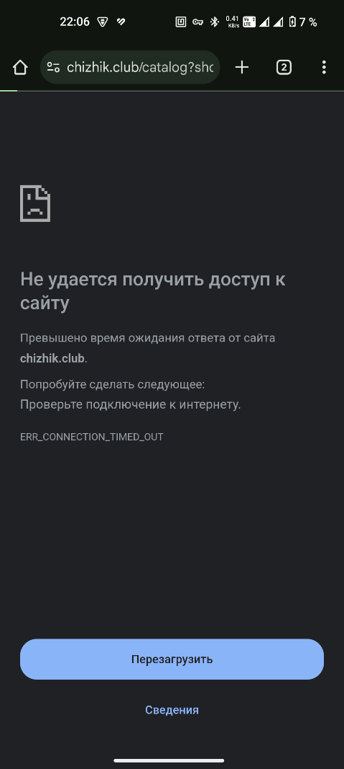
Рисунок 17 Ошибка об отсутствие интернета
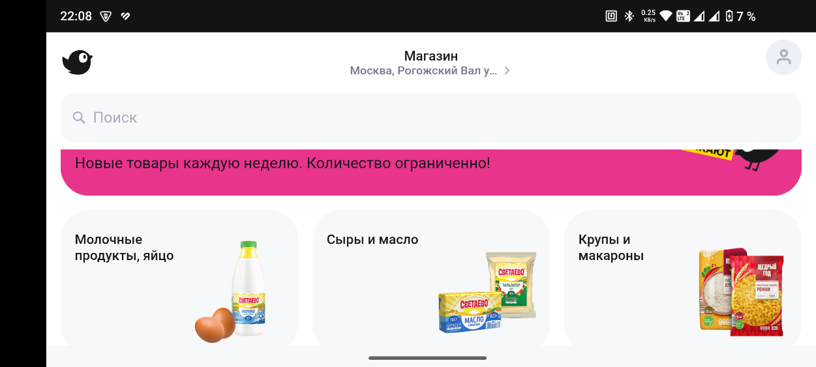
Рисунок 18 Альбомная ориентация
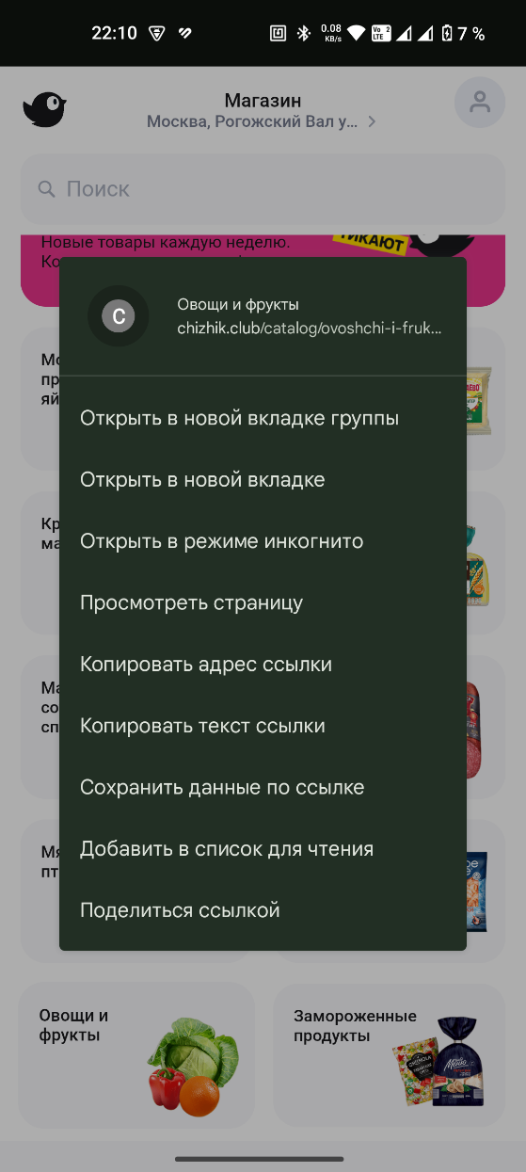
Рисунок 19 Лонг тап на кнопку
Считывание логов с помощью ADB и Logcat
